Романовичский филиал

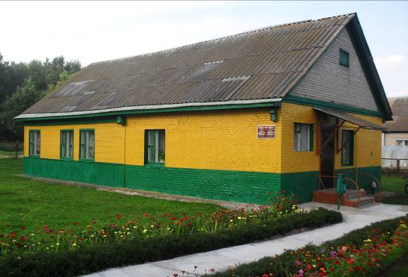

Романовичская детская школа искусств была образована в 1986 году. В 2014 году ГУО «Романовичская детская школа искусств» была преобразована в Романовичский филиал ГУО «Могилевская районная детская школа искусств имени Л.Л.Иванова».
Учебный процесс в филиале обеспечивают 10 педагогических работников, 7 из них имеют высшее образование, 2 учителя учатся заочно в высшем учебном заведении.
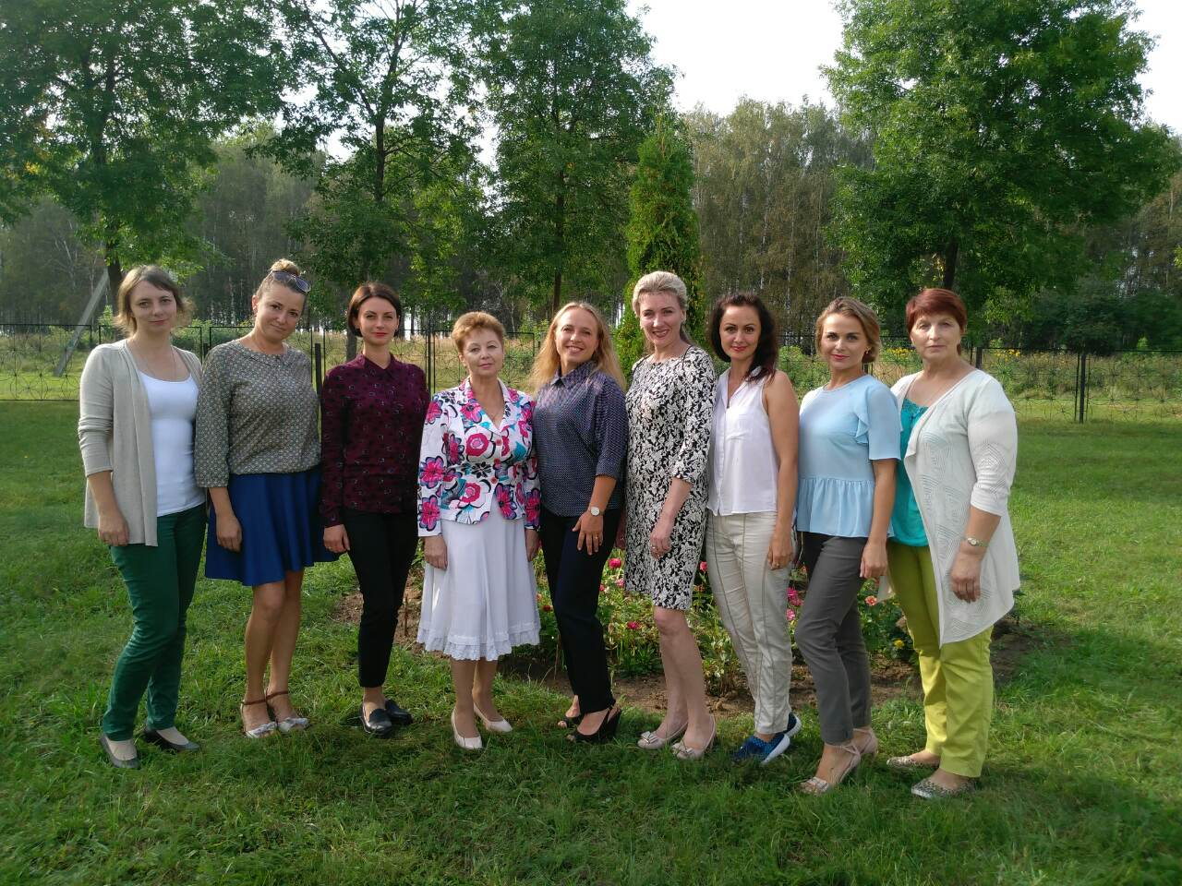

В филиале обучается 58 учащийся, которые занимаются по следующим направлениям деятельности:
- Музыкальное:
отделение инструментальное:
- фортепиано
- скрипка
- аккордеон
- цимбалы
отделение хоровое
- Хореографическое
- Театральное

Коллективное творчество – это уникальная возможность учителей и учащихся участвовать в увлекательном процессе совместного музицирования, основной формой, которого является: хор и ансамбли разных жанров. В филиале действуют следующие коллективы:
- Хореографический коллектив «Жавороночки» (руководитель Халиманчук Е.Г.)
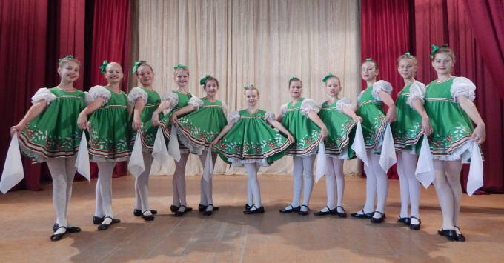
- Театральный коллектив «Позитив» (руководитель Ляшёнок Н.А.)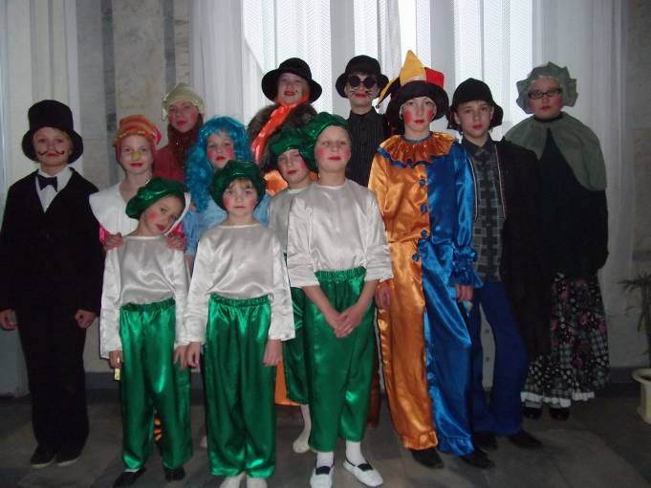

Высокий профессиональный уровень подготовки детей прослеживается в активном участии в международных, республиканских, областных и городских конкурсах, фестивалях и олимпиадах.

Направление «Музыкальное»: Инструментальное отделение:
- II открытый региональный конкурс юных пианистов им. В.В.Оловникова г.Бобруйск: Меленец Алеся грамота участника (учитель Антропова В.М.)

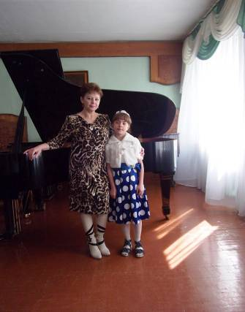
- I открытый фестиваль конкурс фортепианных ансамблей «Радужные клавиши» г.Могилев: Ковалева Мария и Капустина Екатерина диплом лауреата III степени (учитель Антропова В.М.)

- Областной отборочный этап XV Международного детского конкурса «Музыка надежды» Ковалева Ксения грамота за участие в I туре (учитель Дроботова Н.С.)
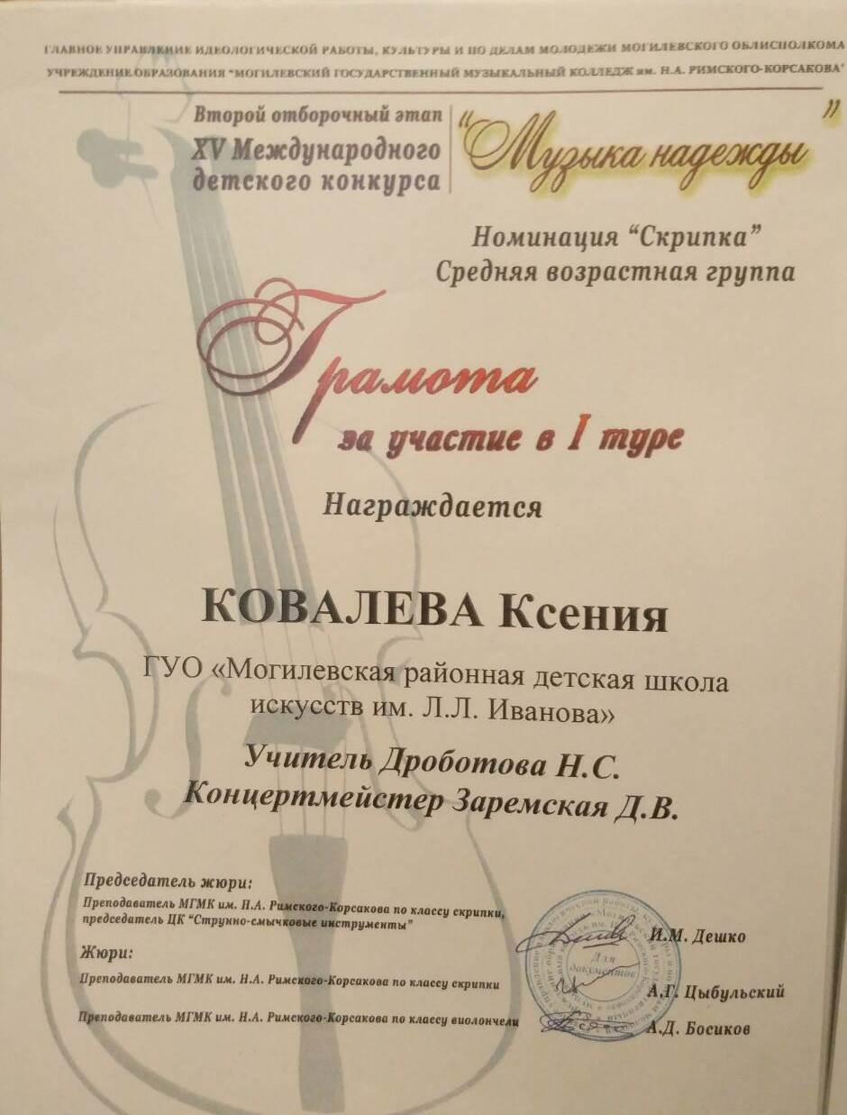

- II Международный конкурс «DIGI-TALENTY ZIMA 2018» г.Свидница Польша: Ковалева Ксения диплом лауреата III степени (учитель Дроботова Н.С.)
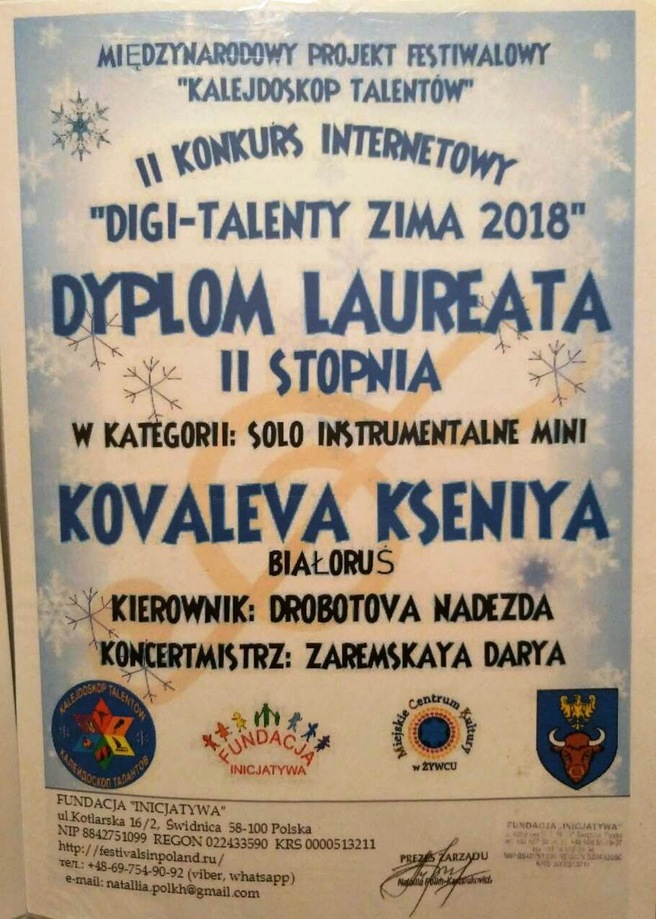

- Международный конкурс-фестиваль искусств «Новое поколение 2017» РФ: Ковалева Ксения - диплом лауреата I степени,
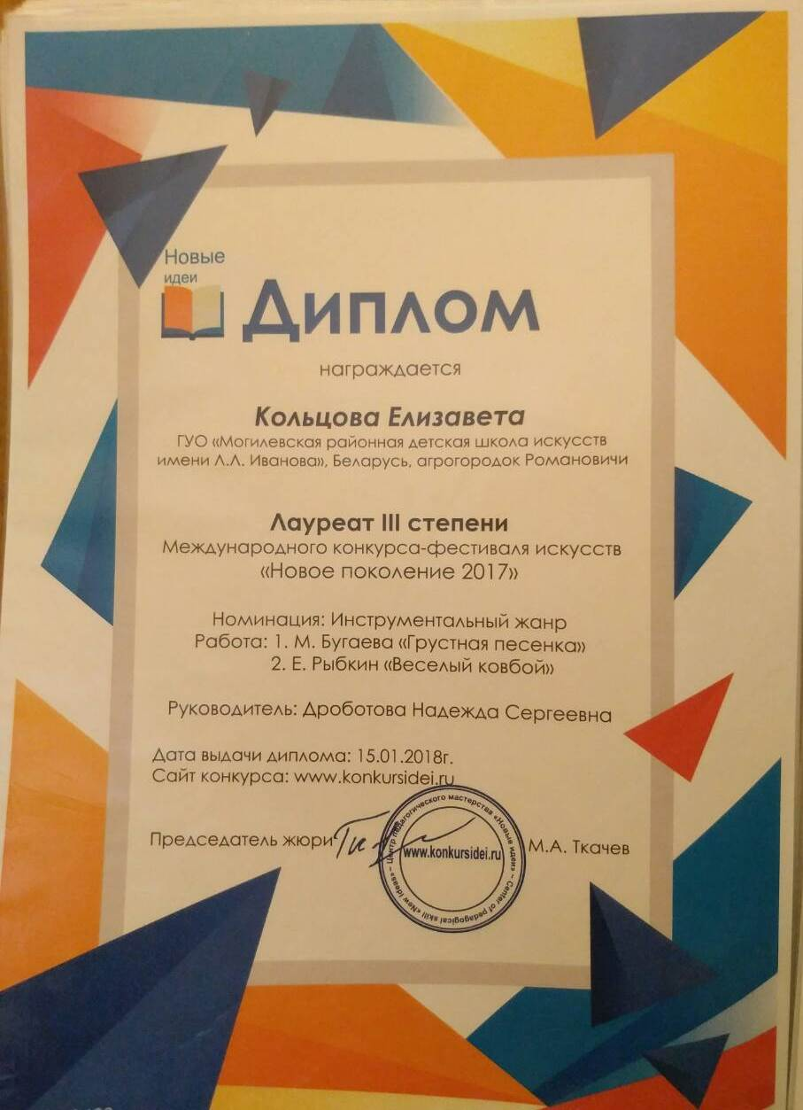

Кольцова Елизавета – диплом лауреата III степени (учитель Дроботова Н.С.)

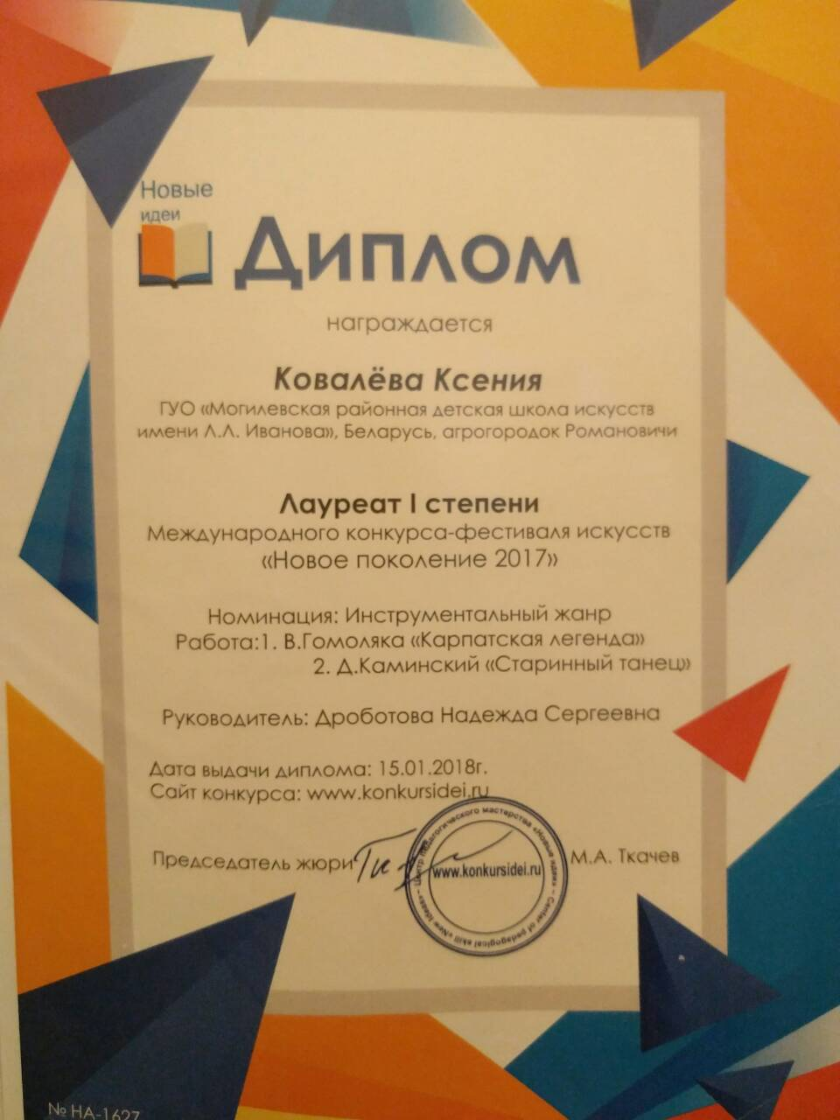

- V Международный конкурс искусств «Дняпровскiя хвалi» г.Могилев: Кольцова Елизавета – диплом лауреата III степени, Ковалева Ксения – диплом лауреата II степени

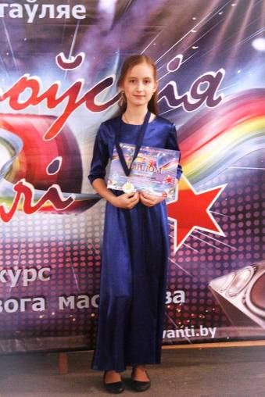

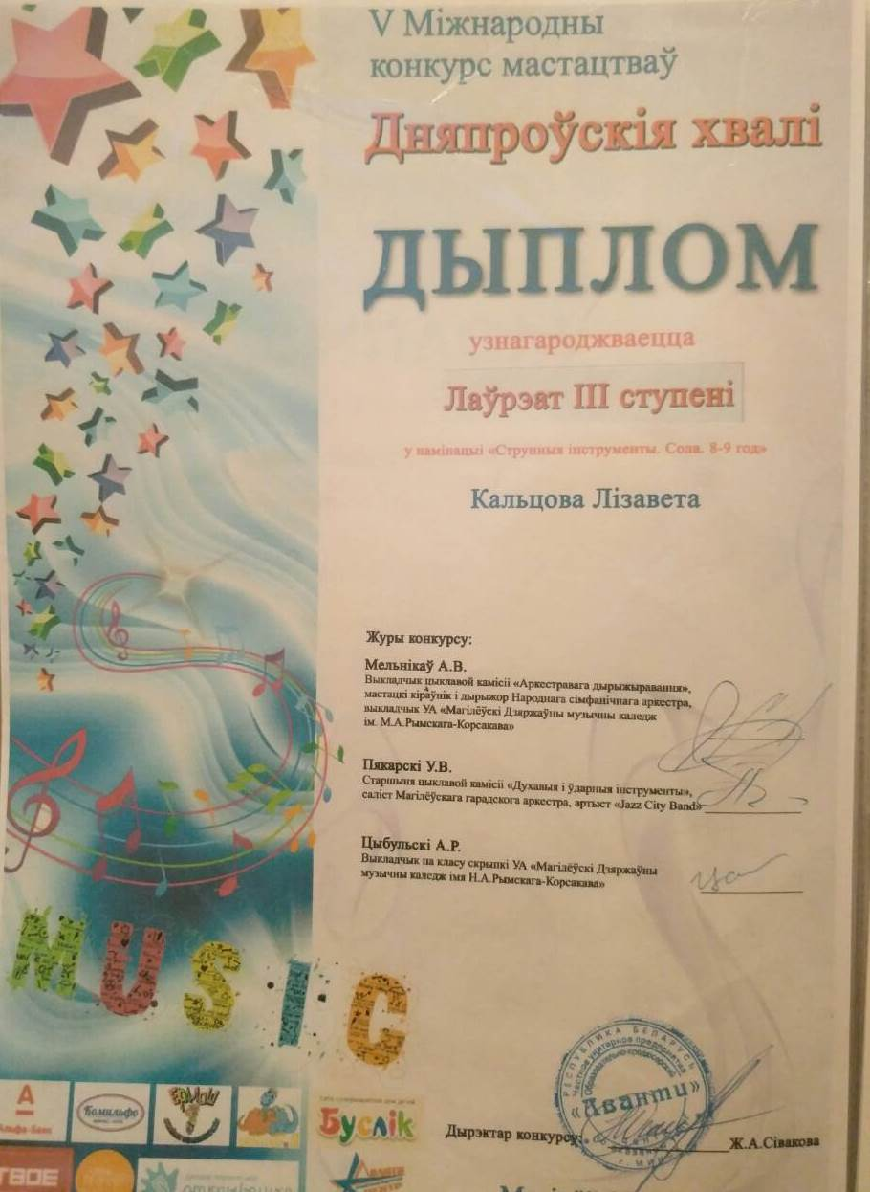
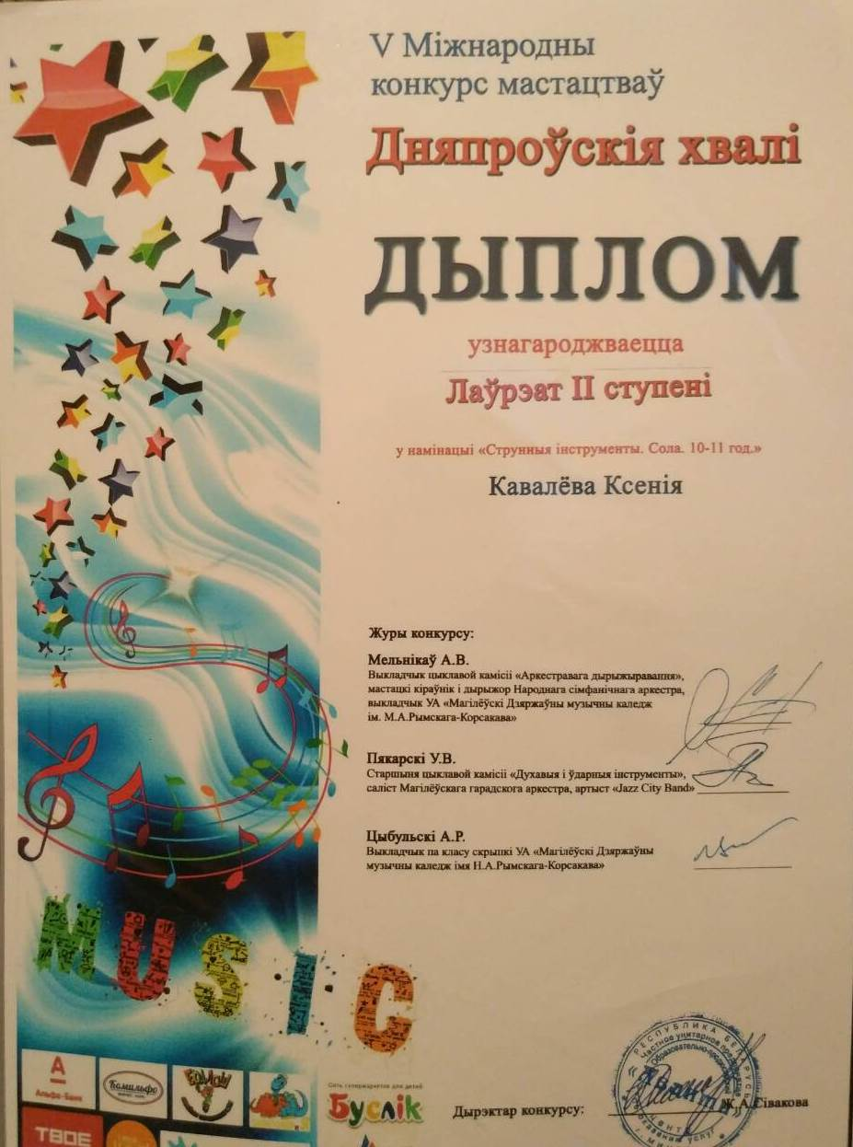

Хоровое отделение:
- Международный фестиваль конкурс «Кубок Дружбы» г.Могилев: вокальный ансамбль «Фантазия» - диплом лауреата III степени
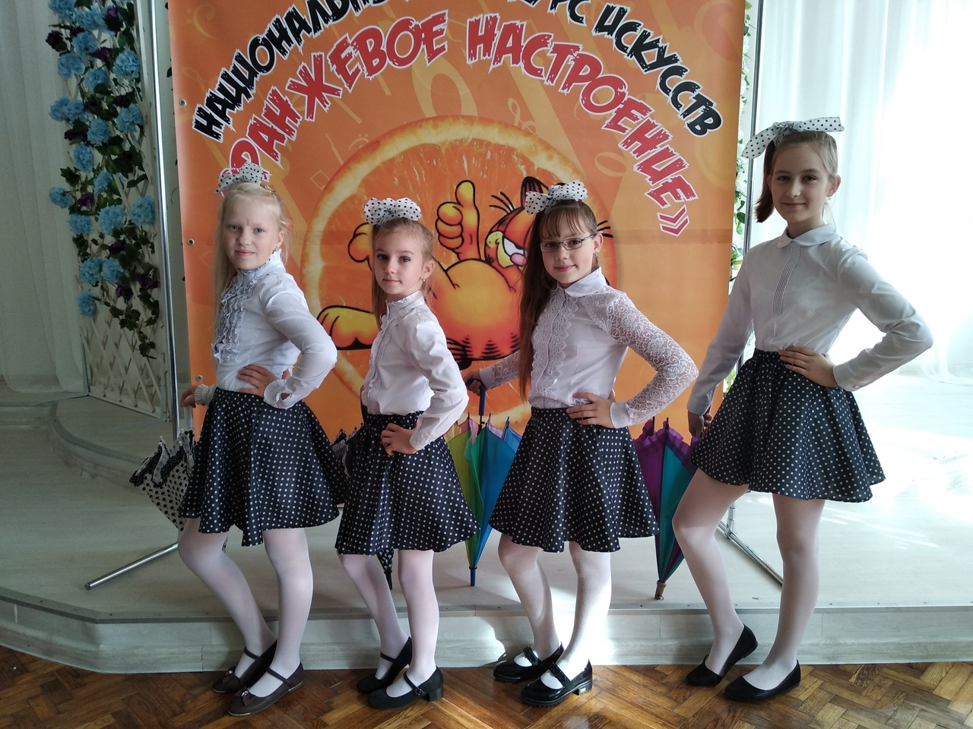
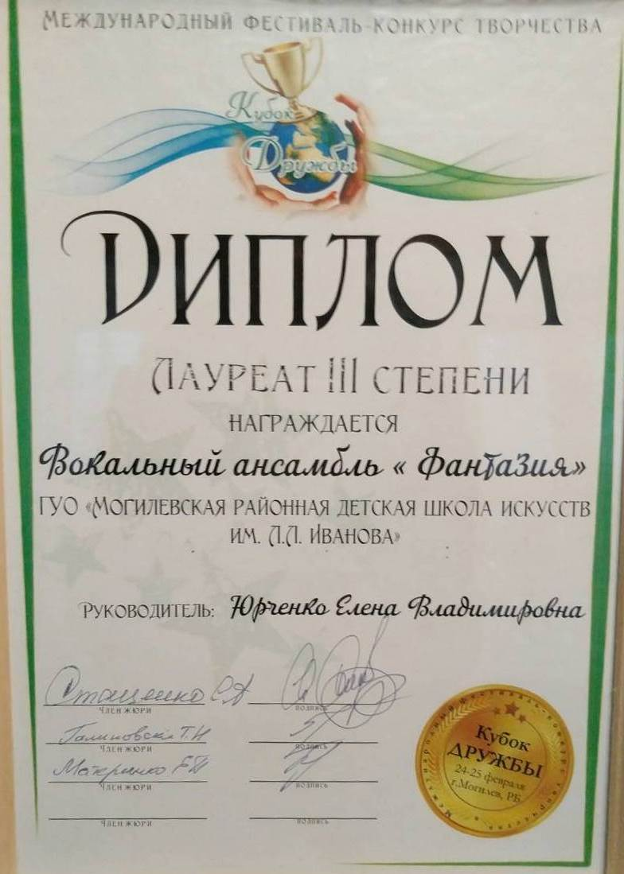

Театральное направление:

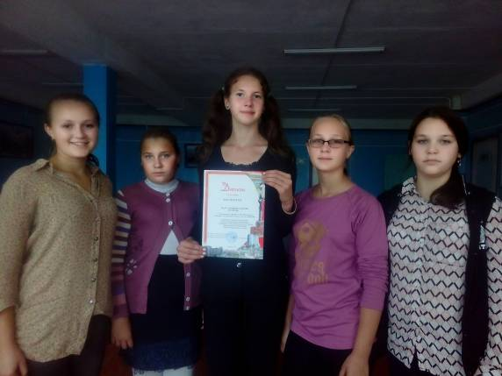

- V Международный конкурс искусств «Дняпроускiя хвалi» г.Могилев: театральный коллектив «Позитив»- специальный приз
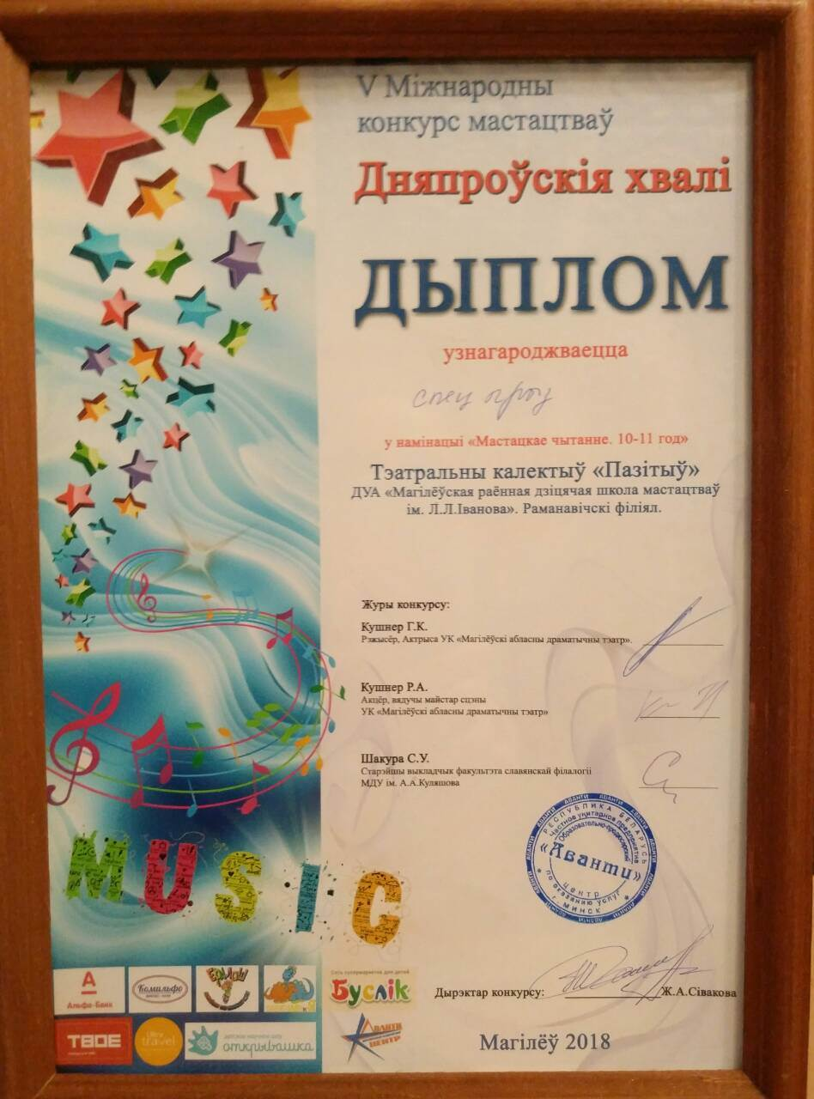

- Региональный детский конкурс театрального искусства Театральный коллектив «Позитив» диплом I степени (учитель Ляшёнок Н.А.)

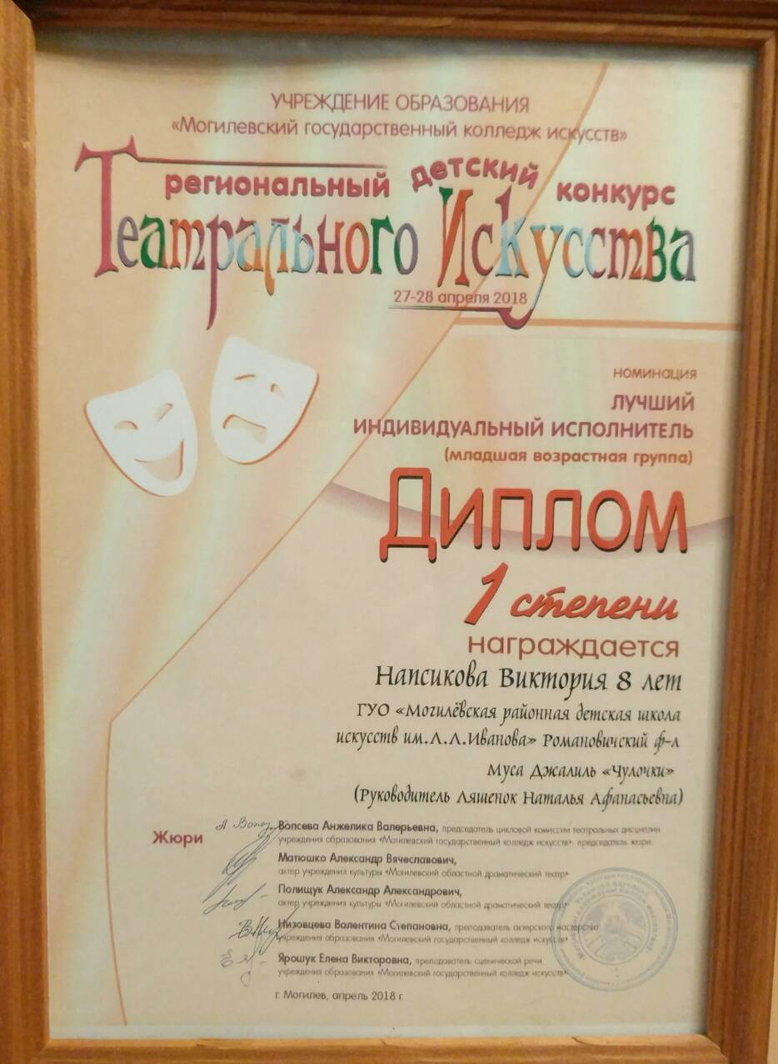

Эффективной формой просветительской работы являются совместные концерты учителей и учеников, посещение концертов артистов филармонии. За 2017-2018 учебный год ученики и учителя филиала приняли участие в собственных концертах и программах районных и областных мероприятий и праздников.

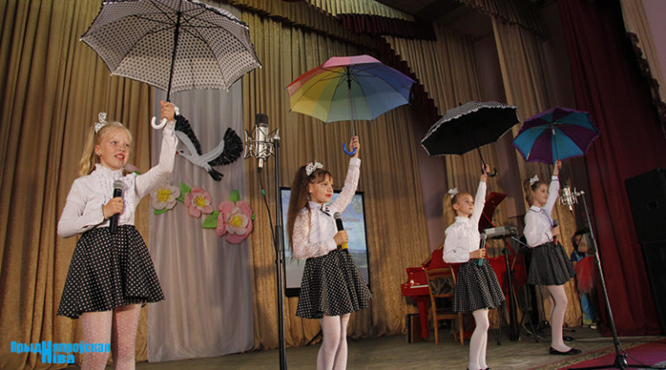

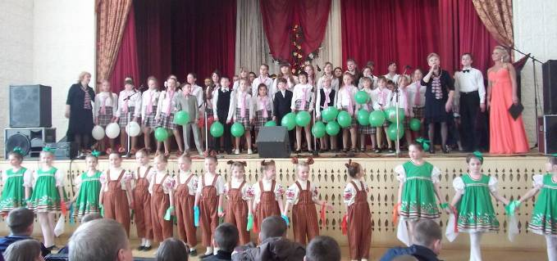
Наш адрес: ул.Школьная, д.2, аг.Романовичи, 213122, Могилевский район, Могилевская область, тел. 8(0222) 20-03-36

